Веб-сайт компании «MySite»

Учебное техническое задание

Листов: 15

1. **Термины**

**Сайт** - Информационная система, предоставляющая пользователям сети Интернет доступ к своему

содержимому и функционалу в виде упорядоченного набора взаимосвязанных HTML-страниц

**HTML** - страница (веб-страница, страница) Основной носитель информации в WorldideWeb. Особым образом

сформатированный файл (набор файлов), просматриваемый с помощью www-браузера как единое целое (без

перехода по гиперссылкам)

**Гиперссылка** - выделенный фрагмент текста или изображения, позволяющий загрузить другую страницу или выполнить определенное действие

**Браузер** - клиентская программа, поставляемая третьими сторонами и позволяющая просматривать содержимое HTML-страниц

1. **Бизнес-требования**
   1. Сократить время составления пользователем раздельной выписки МШК на 50% — веб-приложение должно предоставить интерфейс, уменьшающий время составления раздельной выписки МШК.
   2. Исключить возможность технической ошибки пользователя при составлении раздельной выписки МШК — при допущении пользователем ошибки в раздельной выписке МШК должны появляться замечания указывающие пользователю причину ошибки, выделение красным цветом мест ошибок, возможность генерации раздельной выписки с ошибками должна блокироваться.
2. **Пользовательские требования**
   1. **User Story**

Роль:

Незарегистрированный пользователь

Действие:

1. Составить раздельную выписку МШК
2. Скачать раздельную выписку МШК в формате Excel

Цель:

Генерация раздельной выписки МШК для последующего добавления составных частей МШК в план производства

* 1. **Use Case**

Название: cоставление раздельной выписки МШК

Акторы: Пользователь

Предусловия: Пользователь не авторизован на сайте

Основной поток:

1. В главном меню сайта пользователь выбирает МШК, открывается страница с конфигуратором соответствующего МШК.
2. В конфигураторе пользователь выбирает необходимые значения параметров МШК.
3. Ниже конфигуратора в поле замечаний проверяет сообщение «Замечаний нет.» подтверждающее отсутствие замечаний.
4. Ниже поля замечаний просматривает таблицу раздельной выписки.
5. Ниже таблицы раздельной выписки нажимает кнопку с надписью «Скачать Excel».
6. Браузер производит скачивание файла в формате Excel на устройство пользователя.

Альтернативные потоки:

* Если пользователь в конфигураторе выбирает конфликтующие значения параметров, то в поле замечаний появляется замечание, описывающее суть конфликта, в таблице-конфигураторе поля параметров, значения которых находятся в конфликте, помечаются красным цветом, таблица раздельной выписки и кнопка с надписью «Скачать Excel» скрываются.
* Если пользователь в таблице-конфигураторе устраняет все конфликты значений параметров, то в поле замечаний появляется сообщение «Замечаний нет.», в таблице-конфигураторе снимается выделение красным цветом полей параметров, таблица раздельной выписки и кнопка с надписью «Скачать Excel» вновь появляются на странице и доступны для использования.

Постусловия: файл в формате Excel сохранен браузером на устройстве пользователя.

1. **Функциональные требования**
   1. **Типовые навигационные и информационные элементы**

* Шапка сайта
* Основное меню
* Основное поле контента
  1. **Эскизы страниц**
     1. **Типовая статическая страница для ширины экрана 768 px и более.**
        1. В верхней части типовой страницы должна располагаться шапка
        2. В левой части шапки должен располагаться логотип.
        3. В правой части шапки должна располагаться кнопка «НАВЕРХ».
        4. Под шапкой должно располагаться навигационное меню сайта.
        5. Текст пункта навигационного меню, соответствующий открытой в данный момент странице сайта, должен иметь подчеркивание.
        6. Под навигационным меню должен располагаться заголовок конфигуратора МШК.
        7. Под заголовком конфигуратора МШК должна располагаться таблица конфигуратора МШК.
        8. Под таблицей конфигуратора МШК должна располагаться область уведомлений в виде строки текста.
        9. Под областью уведомлений должна располагаться таблица раздельной выписки.
        10. Под таблицей раздельной выписки должна располагаться кнопка c надписью «Скачать Excel»

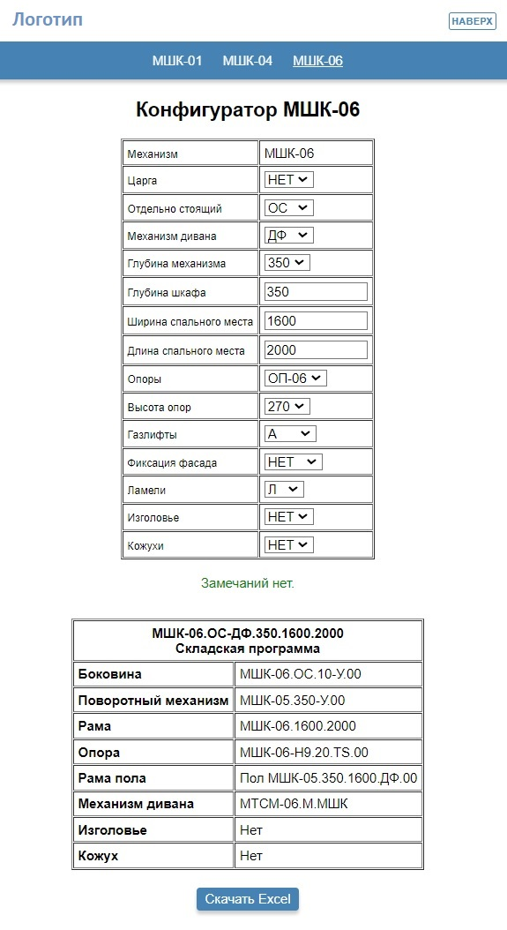

* + 1. **Типовая статическая страница для ширины экрана менее 768 px.**
       1. В верхней части типовой страницы должна располагаться шапка
       2. В левой части шапки должен располагаться логотип.
       3. В правой части шапки должна располагаться кнопка «НАВЕРХ». И значек навигационного меню.
       4. Под шапкой должен располагаться заголовок конфигуратора МШК.
       5. Под заголовком конфигуратора МШК должна располагаться таблица конфигуратора МШК.
       6. Под таблицей конфигуратора МШК должна располагаться область уведомлений в виде строки текста.
       7. Под областью уведомлений должна располагаться таблица раздельной выписки.
       8. Под таблицей раздельной выписки должна располагаться кнопка c надписью «Скачать Excel»

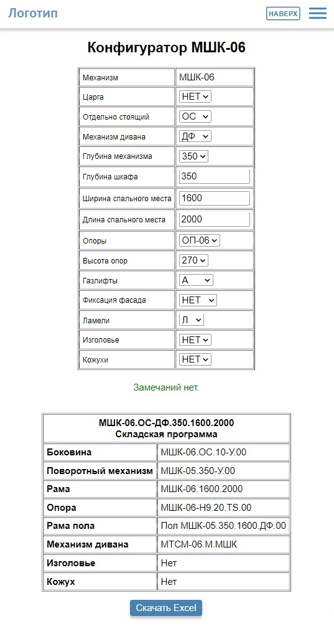

* + 1. **Типовое выпадающее навигационное меню для ширины экрана менее768 px.**
       1. В правом верхнем углу должен располагаться значек закрытия меню в виде крестика
       2. Под значком закрытия меню по середине должна располагаться колонка пунктов навигационного меню в виде текстовых гиперссылок.
       3. Текст пункта навигационного меню, соответствующий открытой в данный момент странице сайта, должен иметь подчеркивание.



* 1. **Конфигуратор МШК-01**

|  |  |  |  |  |
| --- | --- | --- | --- | --- |
| **№ пункта** | **Название параметра** | **Значение по умолчанию** | **Возможные значения параметра** | **Примечание** |
| 4.3.1. | Механизм | МШК-01 | МШК-01 | См. п. 4.3.15 |
| 4.3.2. | Отдельно стоящий | ОС | ОС  НЕТ | См. п. 4.3.15 |
| 4.3.3. | Механизм дивана | МТД-33 | МТД-33  ДФ  НЕТ | См. п. 4.3.15 |
| 4.3.4. | Глубина дивана | 550 | 550  650  700 | См. п. 4.3.15 |
| 4.3.5. | Глубина механизма | 430 | 430  470  550 | См. п. 4.3.15 |
| 4.3.6. | Глубина шкафа | 430 | Глубина мех. <= **целое число** <= 600 шаг 1  Datalist предлагает опции:  430  470  550 | См. п. 4.3.15 |
| 4.3.7. | Ширина спального места | 1600 | 680 <= **целое число** <= 2100 шаг 1  Datalist предлагает опции:  1400  1600  1800 | См. п. 4.3.15 |
| 4.3.8. | Длина спального места | 2000 | 800 <= **целое число** <= 2100 шаг 1  Datalist предлагает опции:  1900  2000 | См. п. 4.3.15 |
| 4.3.9. | Опоры | ОК | ОК  ОМ  МО  МО-УД  ОП-06  БО | См. п. 4.3.15 |
| 4.3.10. | Высота опор | 250 | 200  220  250  260  270 | См. п. 4.3.15 |
| 4.3.11. | Высота оси вращения | 402 | *Недоступен ввод значений* | См. п. 4.3.15 |
| 4.3.12. | Усиленное исполнение | НЕТ | НЕТ  УС | См. п. 4.3.15 |
| 4.3.13. | Фиксация фасада | КН | НЕТ  КН  РЗ  ОпФ1  ОпФ2 | См. п. 4.3.15 |
| 4.3.14. | Электродвигатель | НЕТ | НЕТ  ЭД1  ЭД2 | См. п. 4.3.15 |

4.3.15. После перезагрузки страницы автоматически устанавливаются значения параметров по умолчанию.

* 1. **Условия формирования сообщений в поле замечаний МШК-01**

Цветовые обозначения параметров (для таблиц ниже)

|  |  |  |  |
| --- | --- | --- | --- |
| **Параметр не участвует в условии** | **Параметр для ЕСЛИ** | **Параметр для ТО** | **Погашенный параметр** |

* + 1. **Если (ОС=НЕТ)**

**То (ТД=НЕТ и ТД=погасить и ГлД=550 и ГлД=погасить)**

|  |  |  |  |  |  |  |  |  |  |  |  |  |  |  |
| --- | --- | --- | --- | --- | --- | --- | --- | --- | --- | --- | --- | --- | --- | --- |
|  | **№** | **ОС** | **ТД** | **ГлД** | **ГлМ** | **ГлШк** | **Ш** | **Дл** | **ОП** | **ВОп** | **ВОВ** | **УС** | **Фикс** | **ЭД** |
| **МШК** | **01** | **НЕТ** | **НЕТ** | **550** |  |  |  |  |  |  |  |  |  |  |

* + 1. **Если (ОС=ОС и ТД=НЕТ)**

**То Замечание: «Отдельно стоящий механизм (ОС) должен иметь диван.»**

|  |  |  |  |  |  |  |  |  |  |  |  |  |  |  |
| --- | --- | --- | --- | --- | --- | --- | --- | --- | --- | --- | --- | --- | --- | --- |
|  | **№** | **ОС** | **ТД** | **ГлД** | **ГлМ** | **ГлШк** | **Ш** | **Дл** | **ОП** | **ВОп** | **ВОВ** | **УС** | **Фикс** | **ЭД** |
| **МШК** | **01** | **НЕТ** | **НЕТ** |  |  |  |  |  |  |  |  |  |  |  |

* + 1. **Если (ТД=МТД-33 и Фикс=НЕТ и ЭД=НЕТ)**

**То Замечание: «Нужна фиксация фасада при использовании МТД-33.»**

|  |  |  |  |  |  |  |  |  |  |  |  |  |  |  |
| --- | --- | --- | --- | --- | --- | --- | --- | --- | --- | --- | --- | --- | --- | --- |
|  | **№** | **ОС** | **ТД** | **ГлД** | **ГлМ** | **ГлШк** | **Ш** | **Дл** | **ОП** | **ВОп** | **ВОВ** | **УС** | **Фикс** | **ЭД** |
| **МШК** | **01** |  | **МТД-33** |  |  |  |  |  |  |  |  |  | **НЕТ** | **НЕТ** |

* + 1. **Если (( Фикс=ОпФ1 или Фикс=ОпФ2) и ОП != ОП-06)**

**То Замечание: «Фиксация ОпФ1 и ОпФ2 применяется только в опорах ОП-06.»**

|  |  |  |  |  |  |  |  |  |  |  |  |  |  |  |
| --- | --- | --- | --- | --- | --- | --- | --- | --- | --- | --- | --- | --- | --- | --- |
|  | **№** | **ОС** | **ТД** | **ГлД** | **ГлМ** | **ГлШк** | **Ш** | **Дл** | **ОП** | **ВОп** | **ВОВ** | **УС** | **Фикс** | **ЭД** |
| **МШК** | **01** |  |  |  |  |  |  |  | **ОК**  **ОМ**  **МО**  **МО-УД**  **БО** |  |  |  | **ОпФ1 ОпФ2** |  |

* + 1. **Если ((ТД=ДФ или Фикс!=НЕТ или ОП=ОМ или ОП=МО или ОП=МО-УД) и ЭД!=НЕТ)**

**То Замечание: «Запрещено применение электродвигателя (ЭД) при использовании дивана ДФ или мануальных опор ОМ, МО, МО-УД или фиксации фасада.»**

|  |  |  |  |  |  |  |  |  |  |  |  |  |  |  |
| --- | --- | --- | --- | --- | --- | --- | --- | --- | --- | --- | --- | --- | --- | --- |
|  | **№** | **ОС** | **ТД** | **ГлД** | **ГлМ** | **ГлШк** | **Ш** | **Дл** | **ОП** | **ВОп** | **ВОВ** | **УС** | **Фикс** | **ЭД** |
| **МШК** | **01** |  | **ДФ** |  |  |  |  |  | **ОМ**  **МО**  **МО-УД** |  |  |  | **КН**  **РЗ**  **ОпФ1 ОпФ2** | **ЭД1**  **ЭД2** |

* + 1. **Если (ГлШК<ГлM)**

**То Замечание: «Укажите глубину шкафа не менее глубины механизма и не более 600 мм.»**

|  |  |  |  |  |  |  |  |  |  |  |  |  |  |  |
| --- | --- | --- | --- | --- | --- | --- | --- | --- | --- | --- | --- | --- | --- | --- |
|  | **№** | **ОС** | **ТД** | **ГлД** | **ГлМ** | **ГлШк** | **Ш** | **Дл** | **ОП** | **ВОп** | **ВОВ** | **УС** | **Фикс** | **ЭД** |
| **МШК** | **01** |  |  |  |  | **Число >= ГлМ**  **До 600** |  |  |  |  |  |  |  |  |

* + 1. **Если (ОП=БО)**

**То (ВОп=«» и ВОВ=402)**

|  |  |  |  |  |  |  |  |  |  |  |  |  |  |  |
| --- | --- | --- | --- | --- | --- | --- | --- | --- | --- | --- | --- | --- | --- | --- |
|  | **№** | **ОС** | **ТД** | **ГлД** | **ГлМ** | **ГлШк** | **Ш** | **Дл** | **ОП** | **ВОп** | **ВОВ** | **УС** | **Фикс** | **ЭД** |
| **МШК** | **01** |  |  |  |  |  |  |  | **БО** |  | **402** |  |  |  |

* + 1. **Если (ОП=ОК)**

**То ((ВОп=250 или ВОп=250 220 или ВОп=250 2000) и ВОВ=ВОп+152)**

|  |  |  |  |  |  |  |  |  |  |  |  |  |  |  |
| --- | --- | --- | --- | --- | --- | --- | --- | --- | --- | --- | --- | --- | --- | --- |
|  | **№** | **ОС** | **ТД** | **ГлД** | **ГлМ** | **ГлШк** | **Ш** | **Дл** | **ОП** | **ВОп** | **ВОВ** | **УС** | **Фикс** | **ЭД** |
| **МШК** | **01** |  |  |  |  |  |  |  | **ОК** | **250**  **220**  **200** | **ВОп + 152** |  |  |  |

* + 1. **Если (ОП=ОП-06 или ОП=МО или ОП=МО-УД)**

**То (ВОп=260 и ВОВ= ВОп+142)**

|  |  |  |  |  |  |  |  |  |  |  |  |  |  |  |
| --- | --- | --- | --- | --- | --- | --- | --- | --- | --- | --- | --- | --- | --- | --- |
|  | **№** | **ОС** | **ТД** | **ГлД** | **ГлМ** | **ГлШк** | **Ш** | **Дл** | **ОП** | **ВОп** | **ВОВ** | **УС** | **Фикс** | **ЭД** |
| **МШК** | **01** |  |  |  |  |  |  |  | **ОП-06**  **МО**  **МО-УД** | **260** | **ВОп + 142** |  |  |  |

* + 1. **Если (ОП=ОМ)**

**То (ВоП=270 и ВОВ=ВОп+132)**

|  |  |  |  |  |  |  |  |  |  |  |  |  |  |  |
| --- | --- | --- | --- | --- | --- | --- | --- | --- | --- | --- | --- | --- | --- | --- |
|  | **№** | **ОС** | **ТД** | **ГлД** | **ГлМ** | **ГлШк** | **Ш** | **Дл** | **ОП** | **ВОп** | **ВОВ** | **УС** | **Фикс** | **ЭД** |
| **МШК** | **01** |  |  |  |  |  |  |  | **ОМ** | **270** | **ВОп + 132** |  |  |  |

* + 1. **Если (Ш<680 или Ш>2100)**

**То Замечание: «Укажите ширину спального места от 680 мм до 2100 мм.»**

|  |  |  |  |  |  |  |  |  |  |  |  |  |  |  |
| --- | --- | --- | --- | --- | --- | --- | --- | --- | --- | --- | --- | --- | --- | --- |
|  | **№** | **ОС** | **ТД** | **ГлД** | **ГлМ** | **ГлШк** | **Ш** | **Дл** | **ОП** | **ВОп** | **ВОВ** | **УС** | **Фикс** | **ЭД** |
| **МШК** | **01** |  |  |  |  |  | **Число**  **От 680**  **До 2100**  **Шаг 1** |  |  |  |  |  |  |  |

* + 1. **Если (Дл<800 или Дл>2100)**

**То Замечание: «Укажите длину спального места от 800 мм до 2100 мм.»**

|  |  |  |  |  |  |  |  |  |  |  |  |  |  |  |
| --- | --- | --- | --- | --- | --- | --- | --- | --- | --- | --- | --- | --- | --- | --- |
|  | **№** | **ОС** | **ТД** | **ГлД** | **ГлМ** | **ГлШк** | **Ш** | **Дл** | **ОП** | **ВОп** | **ВОВ** | **УС** | **Фикс** | **ЭД** |
| **МШК** | **01** |  |  |  |  |  |  | **Число**  **От 800**  **До 2100**  **Шаг 1** |  |  |  |  |  |  |

* + 1. **Если (УС=НЕТ и Ш>=1800 и Дл>=1800)**

**То Замечание: «Вертикальный МШК с шириной спального места 1800 мм и более должен иметь усиленное исполнение (УС).»**

|  |  |  |  |  |  |  |  |  |  |  |  |  |  |  |
| --- | --- | --- | --- | --- | --- | --- | --- | --- | --- | --- | --- | --- | --- | --- |
|  | **№** | **ОС** | **ТД** | **ГлД** | **ГлМ** | **ГлШк** | **Ш** | **Дл** | **ОП** | **ВОп** | **ВОВ** | **УС** | **Фикс** | **ЭД** |
| **МШК** | **01** |  |  |  |  |  | **>= 1800** | **>= 1800** |  |  |  | **НЕТ** |  |  |

* 1. **Условия формирования раздельной выписки МШК-01**

**Шаблон артикула**

**МШК- 01. (ОС- ТД- ГлД). (ГлМ- ГлШк). Ш.Дл. (ОП- ВОп). УС. Фикс. ЭД**

* + 1. ***Условия для артикула*:** 
       1. Все параметры со значением НЕТ скрыть
       2. Все погашенные параметры скрыть
       3. Если (ГлШк=ГлМ) то (ГлШк скрыть)
       4. Если (ОП = ОК и ВОп=250) то (ОП скрыть и ВОп скрыть)
       5. Если (ТД=МТД-33) то (ТД скрыть)
       6. Если (ГлД=550) то (ГлД скрыть)
       7. Если (УС=НЕТ или (УС=УС и Ш>=1800 и Дл>=1800)) то (УС скрыть)
    2. ***Условия для рамы:***

**Рама= «ШК-ЭД- {ИнГлМ} . {Ш} . {Дл} . 2Ф. {ОП} - {УС} -УПК**».

* + - 1. Если (ОП=ОК или ОП=БО) то (ОП скрыть)
      2. Если (ОП=ОМ или ОП=МО или ОП=МО-УД) то ( ОП=ОМ)
      3. Если (УС=НЕТ или (УС=УС и Ш>=1800 и Дл>=1800)) то (УС скрыть)
    1. ***Условия для поворотного механизма*:**
       1. Если (ИнГлМ = 148) то (Поворотный механизм=ШК-ЭД-148.50.00-УПК)
       2. Если (ИнГлМ != 148) то (Поворотный механизм=ШК-ЭД-195.50.00-УПК)
    2. ***Условия для рамы пола:*** 
       1. Если ОС = ОС и ТД = МТД-33 то Рама пола= «Пол.{ГлШк}.{Ш}.{ГлД}-УПК»
       2. Если ОС = ОС и ТД = ДФ то Рама пола= «Пол.{ГлШк}.{Ш}.{ГлД}.ДФ-УПК»
       3. Если ОС = НЕТ то Рама пола скрыть
    3. ***Условия для траверсы:***
       1. Траверса=ШК-ЭД- {Ш} .30.00»
    4. ***Условия для механизма дивана:***
       1. Если ОС = ОС и ТД = МТД-33 и Ш<1900 то Механизм дивана = «МТД-33-ШК.280.20-УПК»
       2. Если ОС = ОС и ТД = МТД-33 и Ш>=1900 то Механизм дивана = «МТД-33-ШК.280.20-2-УПК»
       3. Если ОС = ОС и ТД = ДФ (Ш - любое значение) то Механизм дивана = «МТСМ-06.М»
       4. Если ОС=НЕТ то Механизм дивана скрыть
    5. ***Условия для боковины*:**
       1. Если (ОС=НЕТ) то (Боковина=ШК-ЭД.40.00-УПК)
       2. Если (ОС=ОС) то (Боковина=ШК-ЭД.40.00У-УПК)
    6. ***Условия для опор:***
       1. Если ОП=БО то Опора скрыть
       2. Если ОП = МО-УД то Опора= «МШК-05.20.450.УД.00»
       3. Если ОП=ОК то Опора= «Опора Кловер {ВОп}»
       4. Если ОП = ОМ то Опора= «МШК-05.20.ОМ-{ВОп}.00»
       5. Если ОП = МО то Опора= «МШК-01. {ВОп}.10-МО»
       6. Если ОП = ОП-06 то(

Если Фикс=ОпФ1 то Опора= «МШК-06-Н9.20.{ВОп}.ФК-Ф1-УПК»

Если Фикс=ОпФ2 то Опора= «МШК-06-Н9.20.{ВОп}.ФК-Ф2-УПК»

Если (Фикс != ОпФ1 и Фикс != ОпФ2) то Опора= «МШК-06-Н9.20. {ВОп}.TS.00» ???

Если ВОп = 270 то ВОп скрыть ???

)

* + 1. ***Условия для синхронизатора дивана:***
       1. Если ОС = ОС и 680 =< Ш =< 959 то Синхронизатор дивана=«ФММ-43.00.МШК»
       2. Если ОС = ОС и 959 < Ш < 1259 то Синхронизатор дивана= «ФММ-58.00.МШК»
       3. Если ОС = ОС и 1259 =< Ш =< 2100 то Синхронизатор дивана= «ФММ-38.00.МШК»
       4. Если ОС=НЕТ то Синхронизатор дивана скрыть
    2. ***Условия для метизов синхронизатора:***
       1. Если ОС = ОС то Метизы синхронизатора= «Винт М8х20 - 4шт., Гайка М8 - 4 шт.»
       2. Если ОС=НЕТ то Метизы синхронизатора скрыть
    3. ***Условия для фиксатора:***
       1. Если Фикс=КН то Фиксатор= «Кнопка стопорная»
       2. Если Фикс=РЗ то Фиксатор= «Ригельный замок» иначе Фиксатор= НЕТ
    4. ***Условия для электродвигателя:*** 
       1. Если ЭД = ЭД1 то Электродвигатель= «Megamat MCZ 58257»
       2. Если ЭД = ЭД2 то Электродвигатель=«Комплект двух двигателей»
       3. Если ЭД = НЕТ то Электродвигатель скрыть
    5. ***Условия для трансформатора:***
       1. Если ЭД = ЭД1 или ЭД = ЭД2 то Трансформатор= «MCL II CARE L 70163 (1шт.)»
       2. Если ЭД = НЕТ то Трансформатор скрыть
    6. ***Условия для пульта:***
       1. Если ЭД = ЭД1 или ЭД = ЭД2 то Пульт= «Пульт управления IPROXX 2 76404 (1шт.)»
       2. Если ЭД = НЕТ то Пульт скрыть
    7. ***Условия для ЗИП двигателя:***

* + - 1. Если ЭД = ЭД1 то ЗИПдвигателя = «ЗИП-ДВИГ-МШК-01-04»
      2. Если ЭД = ЭД2 то ЗИПдвигателя = «ЗИП-ДВИГ-МШК-01-04 (2шт)».
      3. Если ЭД = НЕТ то ЗИПдвигателя скрыть